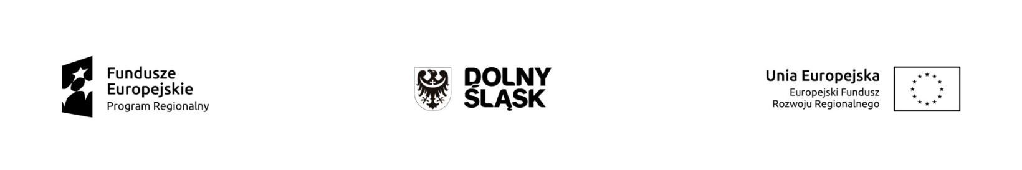

Szanowny/a Pan/Pani,

Zgodnie z art. 25 ust. 1 ustawy z dnia 29 sierpnia 1997 r. o ochronie danych osobowych uprzejmie informuję, iż:
- Pani/Pana dane osobowe są przetwarzane przez Administratora Danych, którym jest:
- w odniesieniu do zbioru Centralnego systemu teleinformatycznego wspierającego realizację programów operacyjnych jest minister właściwy ds. rozwoju regionalnego , mający siedzibę przy pl. Trzech Krzyży 3/5, 00-507 Warszawa.
- w odniesieniu do zbioru Baza danych związanych z realizowaniem zadań Instytucji Zarządzającej przez Zarząd Województwa Dolnośląskiego w ramach RPO WD 2014-2020, jest Marszałek Województwa Dolnośląskiego, mający siedzibę przy ul. Wybrzeże Słowackiego 12-14, 50-411 Wrocław.
- Dane osobowe będą przetwarzane wyłącznie w celu realizacji projektu, w szczególności potwierdzenia kwalifikowalności wydatków, udzielenia wsparcia, monitoringu, ewaluacji, kontroli, audytu i sprawozdawczości oraz działań informacyjno-promocyjnych w ramach RPO WD 2014 – 2020.
- Pani/Pana dane Pani/Pana dane osobowe zostały pozyskane od…..
- Dane osobowe zostaną przekazane do przetwarzania Instytucji Zarządzającej Regionalnym Programem Operacyjnym Województwa Dolnośląskiego 2014 - 2020 oraz podmiotom, które na zlecenie beneficjenta uczestniczą w realizacji projektu.
- Dane osobowe mogą zostać przekazane podmiotom realizującym badania ewaluacyjne na zlecenie Powierzającego, Instytucji Zarządzającej Regionalnym Programem Operacyjnym Województwa Dolnośląskiego 2014 - 2020, beneficjenta. Dane osobowe mogą zostać również powierzone specjalistycznym firmom, realizującym na zlecenie Powierzającego, Instytucji Zarządzającej Regionalnym Programem Operacyjnym Województwa Dolnośląskiego 2014 - 2020 oraz beneficjenta kontrole i audyt w ramach RPO WD 2014 – 2020.
- Podanie danych jest dobrowolne, aczkolwiek odmowa ich podania jest równoznaczna z brakiem możliwości udziału w projekcie.
- Posiada Pani/Pan prawo dostępu do treści swoich danych oraz do ich poprawiania.

…..……………………………………… | ……………………………………………
MIEJSCOWOŚĆ I DATA | CZYTELNY PODPIS

